Проверка домашнего задания по п. 4,5,6 Реформы Петра I (история России)
Ф.И……………………………………..……дата………………………8…..кл
Вариант 1
1.Подпишите картинку
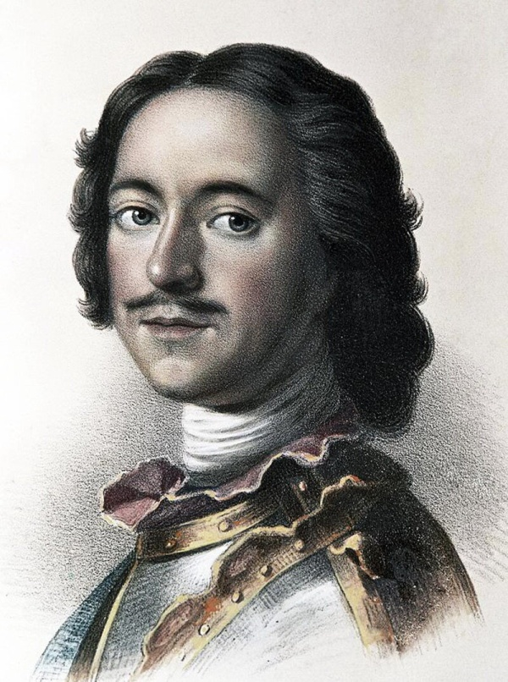 | 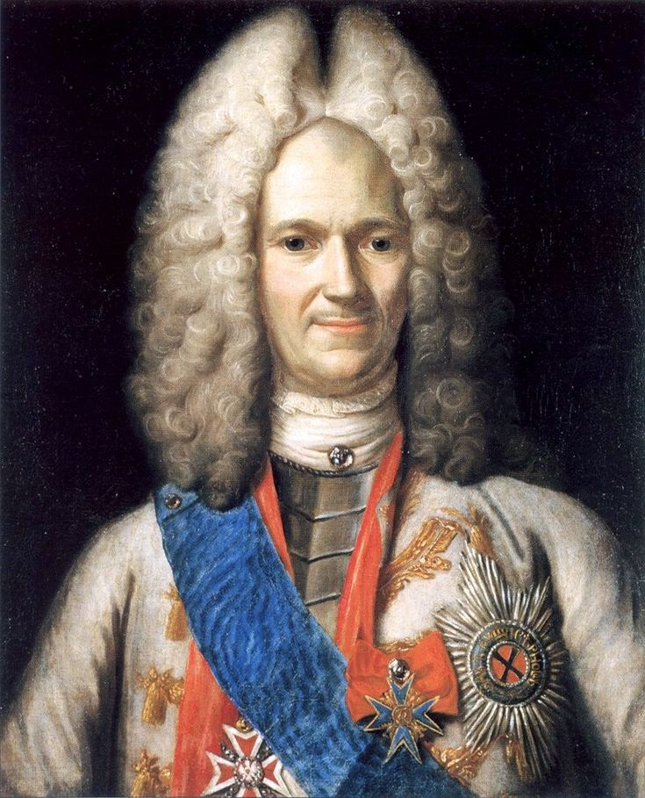

2.В 1711 г……………………………………….занял место Боярской думы. Это был…………………………………………………………………….орган.
3.Ревизия…………………………………………………………..................... которая была проведена в стране в ……………………………………………г.
4.Семья Демидовых………………………………………………………………. ………………………………………………………………………………………………………………………………………………………………………………5.Тебель о рангах – это……………………………………………………………. ……………………………………………………………………………………….. ………………………………………………………..Принят в ………………г.
6. Прибыльщик …………………………………………………………………… …………………………………………………………………………………….. …………………………………………………………………………………….. Первым был назначен …………………………………………………………., крепостной ……………………………………………………………………….
7.В 1699 году указом царя было введено………………………………………. ……………………………………………….......................................................... (до этого счет шел……………………………………………………………….)
Проверка домашнего задания по п. 4,5,6 Реформы Петра I (история России)
Ф.И……………………………………..……дата………………………8…..кл

Вариант 2
1.Подпишите картинку
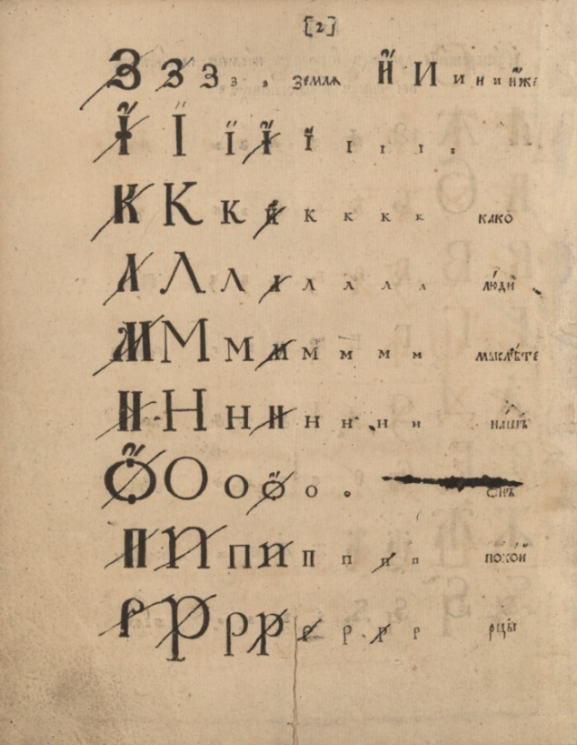 | 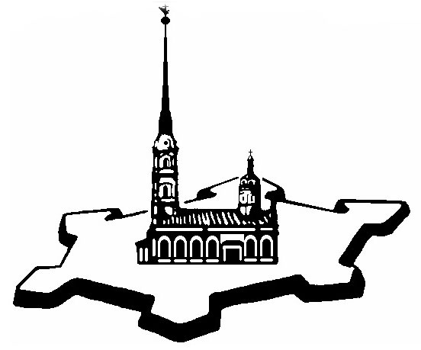

2.Первым архитектором Петербурга был………………………………………., по его проекту возвели…………………………………………………………….
3.1718-1721 ……………………………………………………………………….., которые подчинялись………………………………………………………………
4.Ратуша……………………………………………………………………………. ……………………………………………………………………………………….
5.Свободных людей для работы на мануфактурах (…………………………….. ……………………………………………………………………………………….. ……………………………………………………………………………………..) было мало, поэтому там работали………………………………………………. ………………………………………………………………………………………
6.1705-1706………………………………………………………………………. Которое подавил…………………………………………………………………
7. В 1714 г распахнула свои двери……………………………………………., она стала первым………………………………………………………………….

Проверка домашнего задания по п. 4,5,6 Реформы Петра I (история России)
Ф.И……………………………………..……дата………………………8…..кл
Вариант 3
1.Подпишите картинку
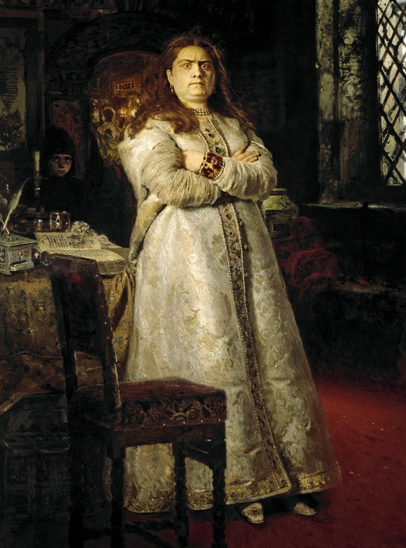 | 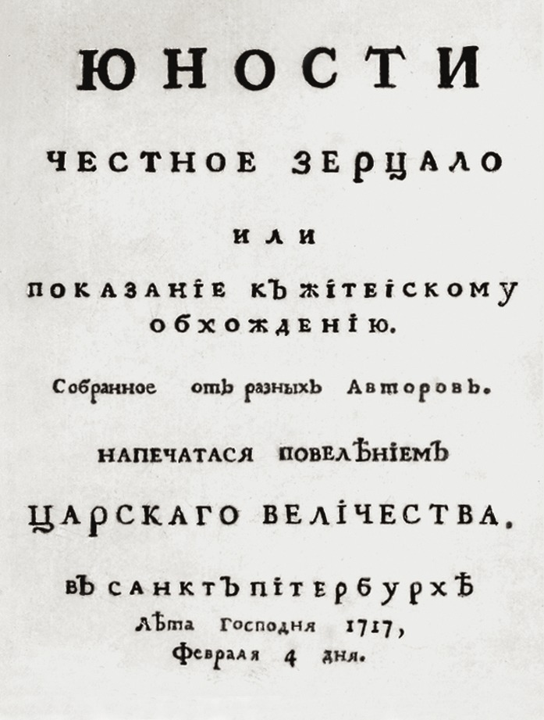

2.По проекту …………………………………………………………..было построено………………………………………………………………………….., в котором уже более 100 лет помещается Петербургский……………………… ……………………………………………………………………………………….
3.Стремясь подчинить себе церковь, Петр I упразднил………………………… в ……………………………………….г. и создал………………………………
4.1708-1709 гг из-за деятельности князя…………………………………………. началось…………………………………………………………………………….
5.Ассамблеи ……………………………………………………………………….. ……………………………………………………………………………………………………………………………………………………………………………….6.П.И.Ягужинский………………………………………………………………… ………………………………………………………………………………………………………………………………………………………………………………
7.Бурмистры……………………………………………………………………….. ………………………………………………………………………………………………………………………………………………………………………………
Проверка домашнего задания по п. 4,5,6 Реформы Петра I (история России)
Ф.И……………………………………..……дата………………………8…..кл
Вариант 4
1.Подпишите картинку
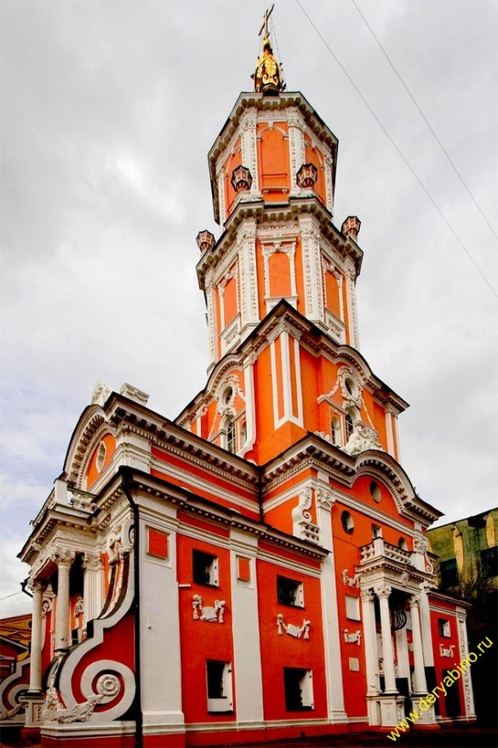 | 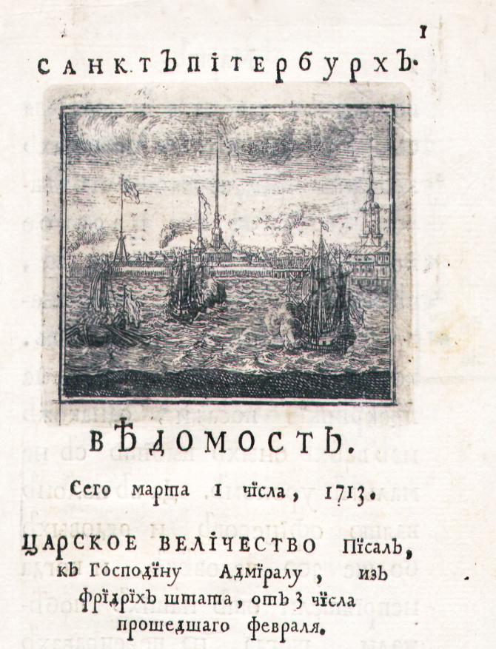

2.В 1708 -10 гг Петр I предпринял одну из самых важных реформ…………… …………………………………………………………………………….., для которой он сам разработал шрифт и исключил………………………………….
3. П.И.Хованский в………………………………………году подавил ……….. ……………………………………………………………….., которое началось из-за………………………………………………………………………………..
4.Домовитые казаки………………………………………………………………
5.Развитию торговли помогали построенные…………………………………. Путь от Волги к Балтийскому морю открывал ………………………………… ……………………………………………………………………………………….
6.Посессионные крестьяне……………………………………………………….. ……………………………………………………………………………………….
7.Подушная подать………………………………………………………………… ……………………………………………………………………………………….по которой каждый мужчина считался………………………………………….. ……………………………………………………………………………………….

Проверка домашнего задания по п. 4,5,6 Реформы Петра I (история России)
Ф.И……………………………………..……дата………………………8…..кл
Вариант 5
1.Подпишите картинку
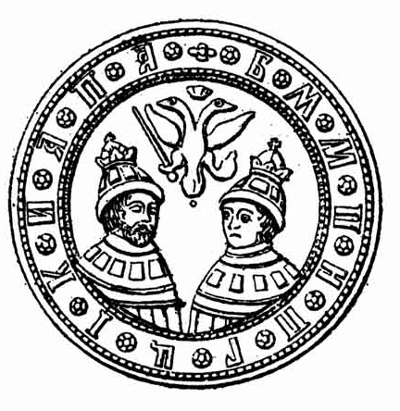 | 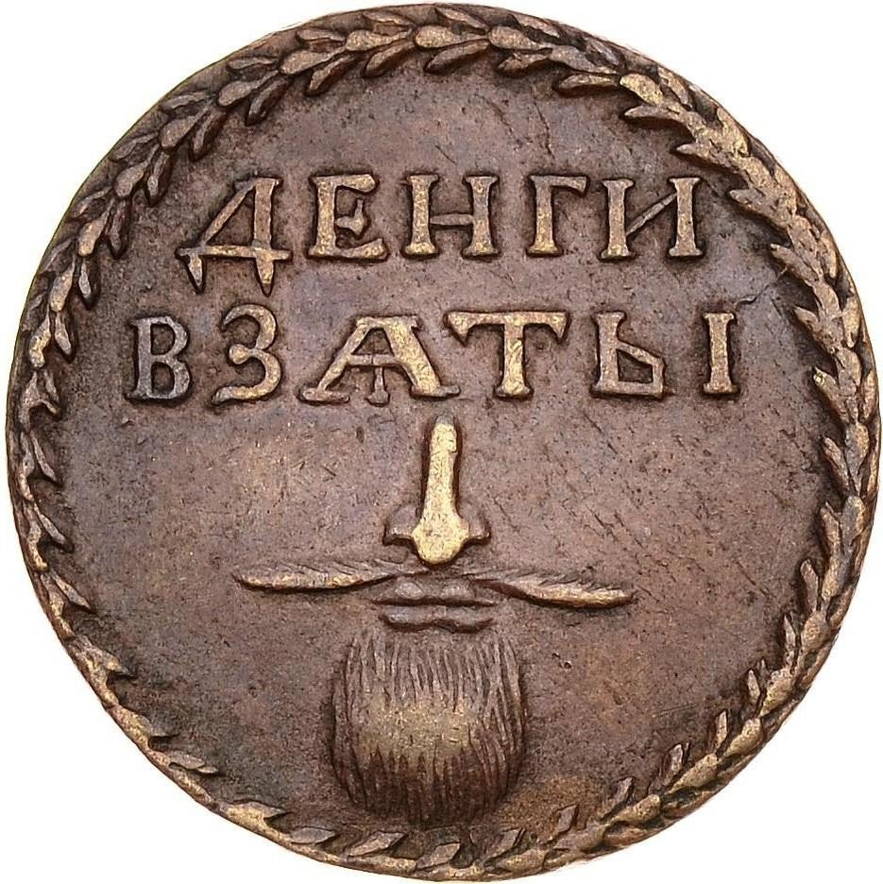

2. «Генеральный регламент»……………………………………………………… ………………………………………………………………………………………. ………………………………………………………………………………………………………………………………………………………………………………
3.Бартоломео Растрелли …………………………………………………………. ……………………………………………………………………………………….
4. Фискал…………………………………………………………………………… ……………………………………………………………………………………………………………………………………………………………………………….
5.Протекционизм………………………………………………………………….. ………………………………………………………………………………………………………………………………………………………………………………
6.В 1711 г после…………………………………………………………………, правительство отменило новые налоги, гарантировало права башкирской знати на землю.
7.Наиболее популярным…………………………….………………… стала ……………………………………………………………….…, составленная ……………………………………………………………………………………

Проверка домашнего задания по п. 4,5,6 Реформы Петра I (история России)
Ф.И……………………………………..……дата………………………8…..кл
Вариант 6
1.Подпишите картинку
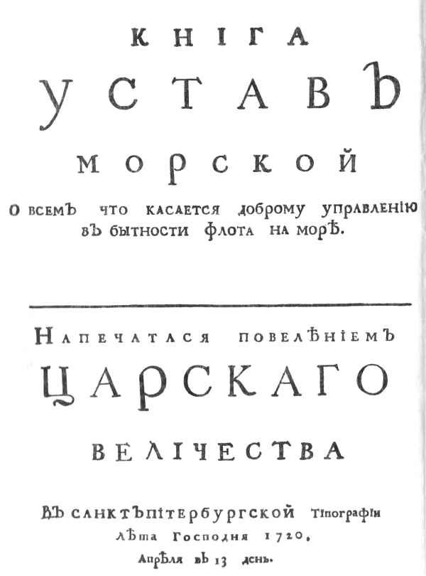 | 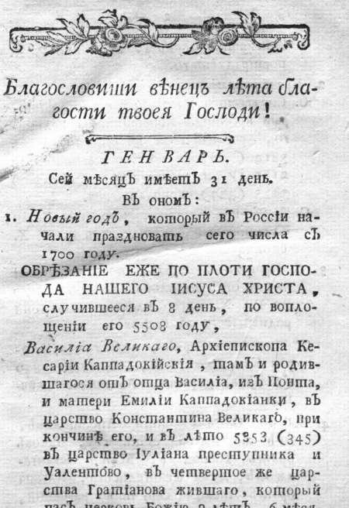

2.В 1714 г вышел ………….………………………………………………………, который…………………………………………………………………………….. ……………………………………………………………………………………….
3.Феофан Прокопович ……………………………………………………………. ……………………………………………………………………………………….
4.Губернии……………………………………………………………………….., которые делились на……………………………………………………………., а те на…………………………………………………………………………………
5.Петербургская академия наук была открыта в………………………………… Первым ее президентом стал……………………………………………………..
6.Магистрат………………………………………………………………………….……………………………………………………………………………………………………………………………………………………………………………….7.1721……………………………………………………………………………….. ……………………………………………………………………………………….

